Docker网络管理

默认桥接网络docker0
Linux里面 虚拟交换机有两种：Linux bridge/ovs
查询Linux bridge：brctl show
查询ovs: ovs-vsctl show

目前，网络的模式是有三种的：
仅主机模式
桥接模式
NAT模式

默认情况下创建的容器,会连到docker0上,docker0是桥接模式,所以默认情况下创建的容器就是桥接模式。

首先，在centos 8中，通过命令“ifconfig”查看：
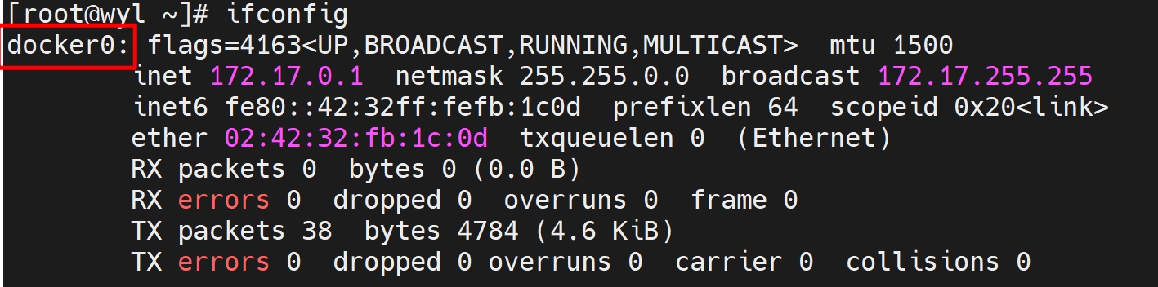
可以查看到docker0，默认的ip地址为172.17.0.1。

[root@wyl ~]# docker network list
注释：查看当前docker环境有哪些虚拟网卡
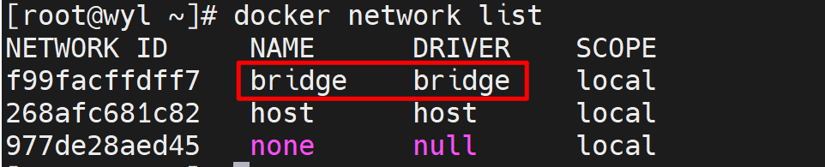

这个bridge类型的网络所对应的虚拟网卡就是docker0，创建一个容器，相当于拿了一根网线插到了docker0上。所以容器默认的ip地址172.17.0.0网段

可以通过brctl show这个命令来查看这个docker0虚拟交换机，但是8版本里面默认是没有brctl这个工具命令的，可以使用在线7版本直接安装。
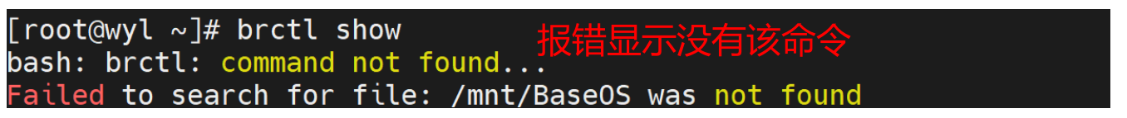
在线安装之前先将sr0光驱挂载到mnt目录下：

[root@wyl ~]# mount /dev/sr0 /mnt/
注释：将sr0光驱挂载到mnt目录下

[root@wyl ~]# df -h
注释：查看一下，是否挂载成功：
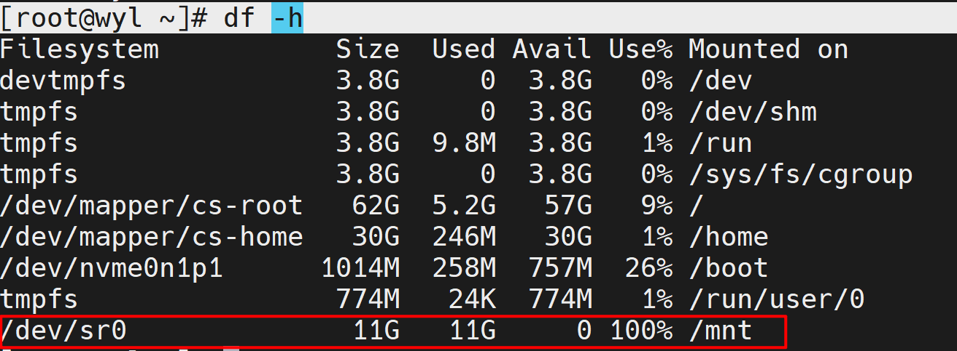

[root@wyl ~]#yum install -y https://mirrors.aliyun.com/centos/7/os/x86_64/Packages/bridge-utils-1.5-9.el7.x86_64.rpm
注释：去阿里云开源镜像站下载bridge-utils-1.5-9.el7.x86_64.rpm镜像。
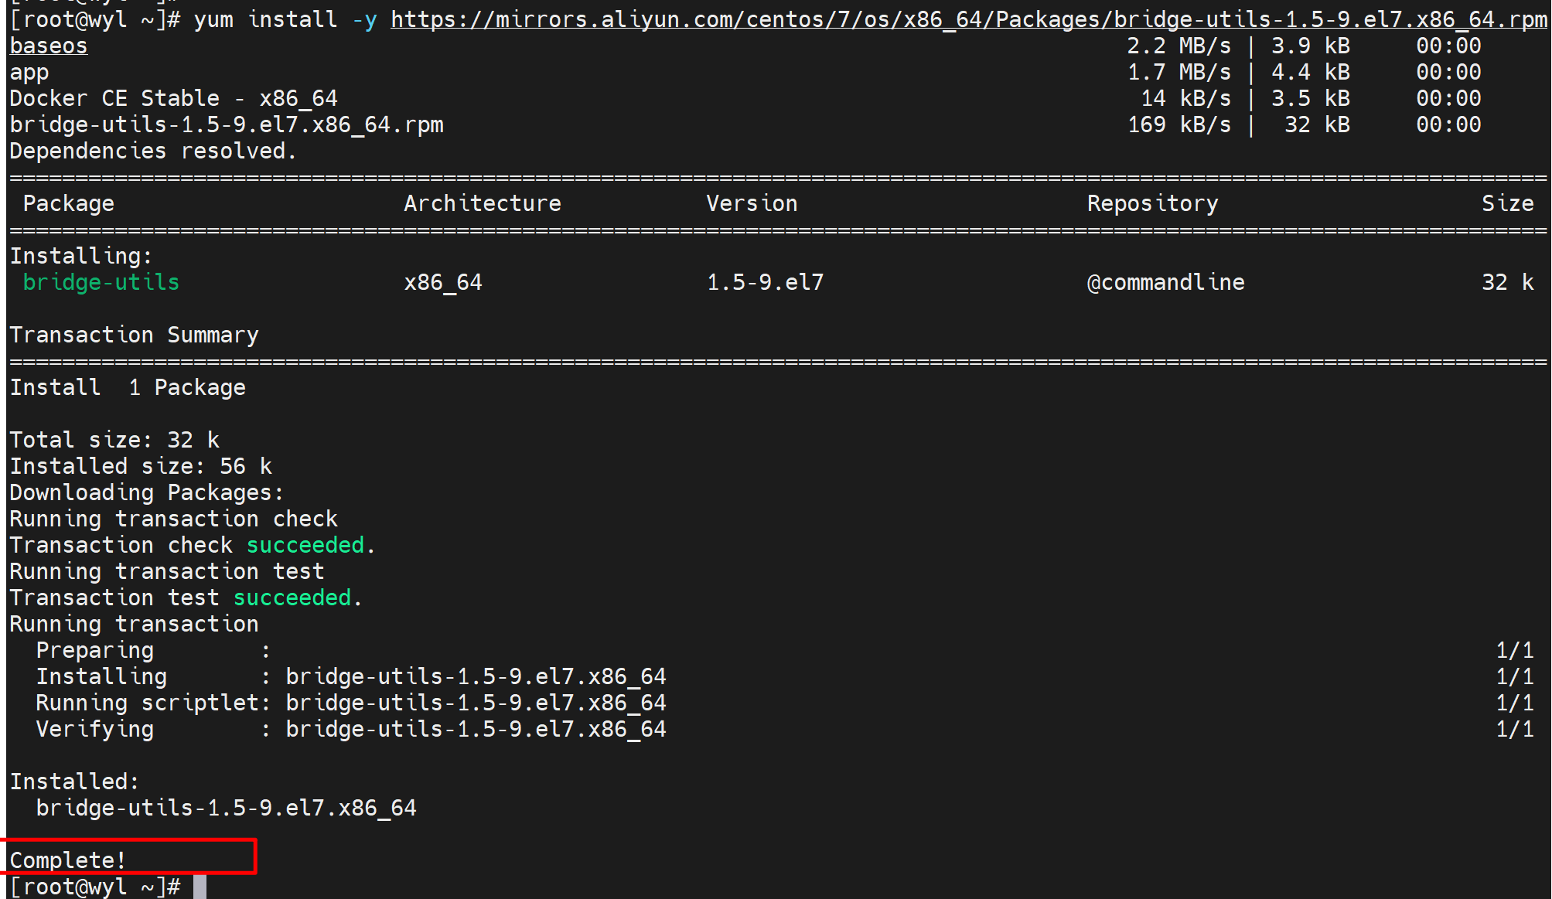
下载完成之后，brctl show命令就可以使用了。

[root@wyl ~]# brctl show
注释：查看docker0所连接的接口信息
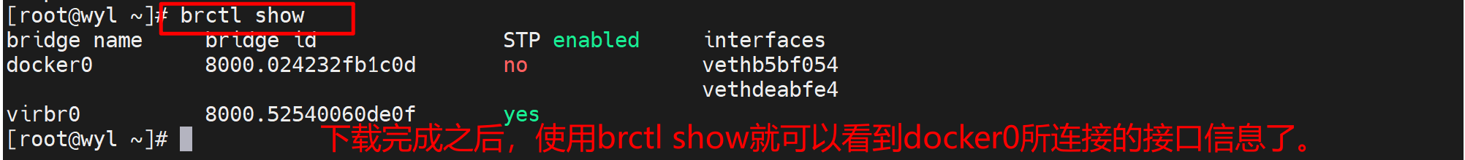

接下来为了查看容器创建以后和docker0之间的连接关系，先将当前centos 8上面的所有容器都删除。

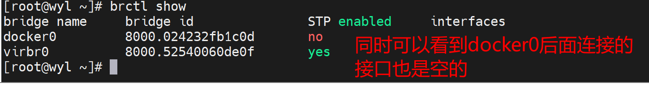

容器全部删除完成以后，重新创建新的容器：
[root@wyl ~]# docker run -tid --name os1 --restart always alpine
注释：通过alpine的镜像创建容器，名为os1
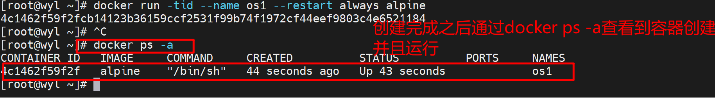

[root@wyl ~]# brctl show
注释：查看docker0所连接的接口信息（docker0所连接接口信息）
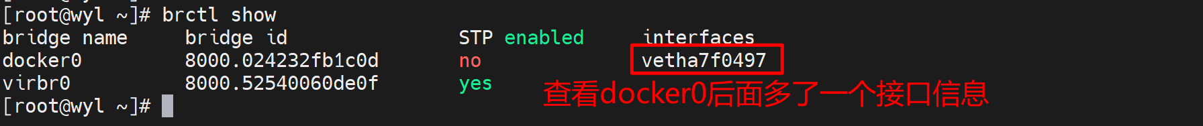

与此同时，在宿主机上查看网卡信息。通过以下命令：
[root@wyl ~]# ip a
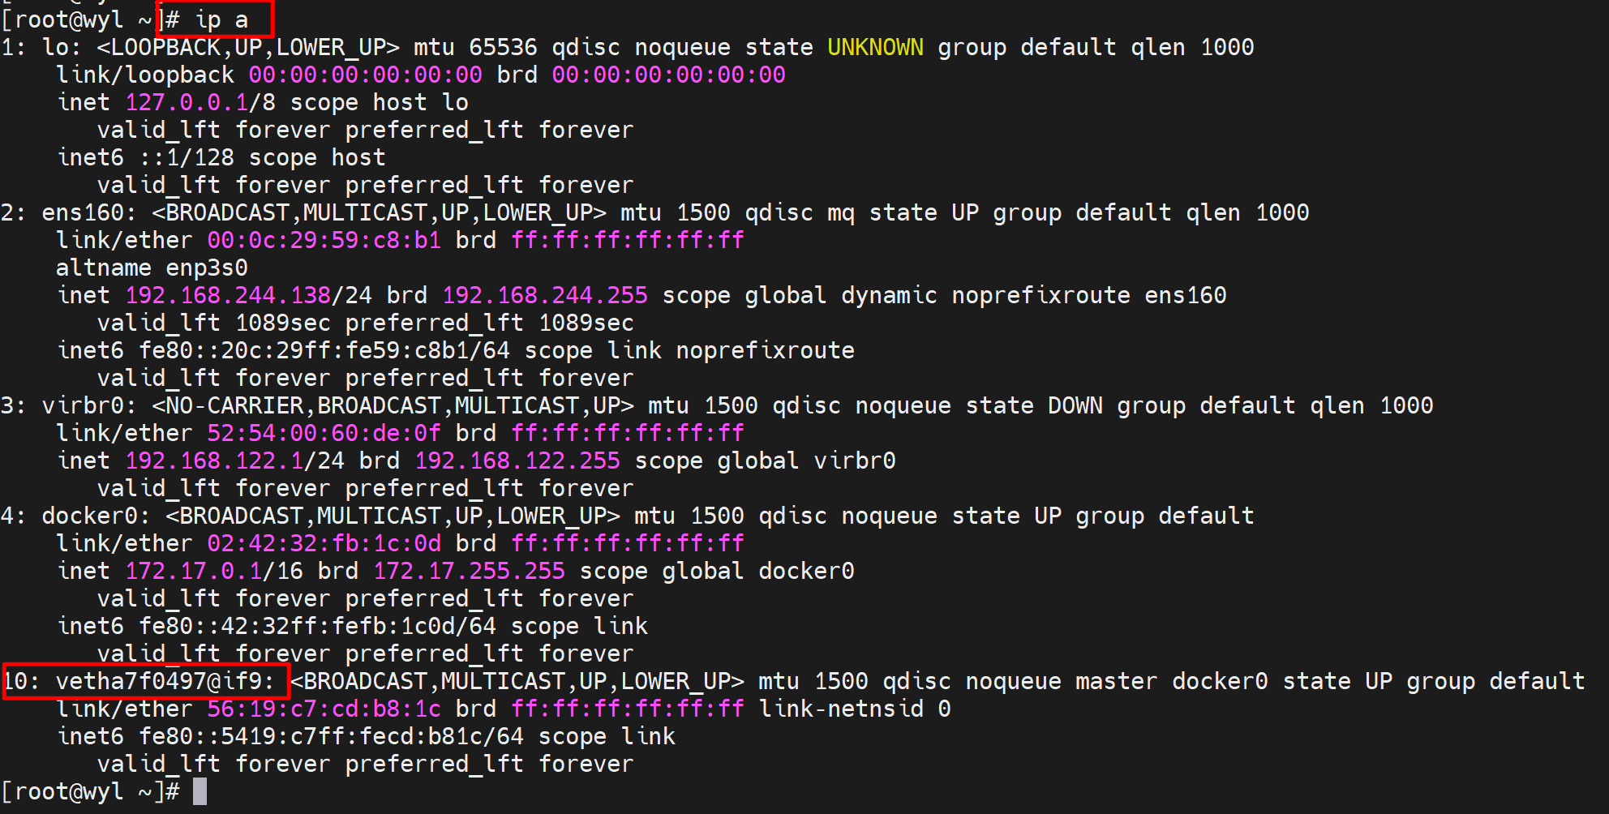
通过ip a可以看到宿主机上多了一个编号为10的网卡。网卡后面的名字就是docker0所连接的接口名。

[root@wyl ~]# docker exec -ti os1 /bin/sh
注释：通过exec的方式进入到os1容器中。
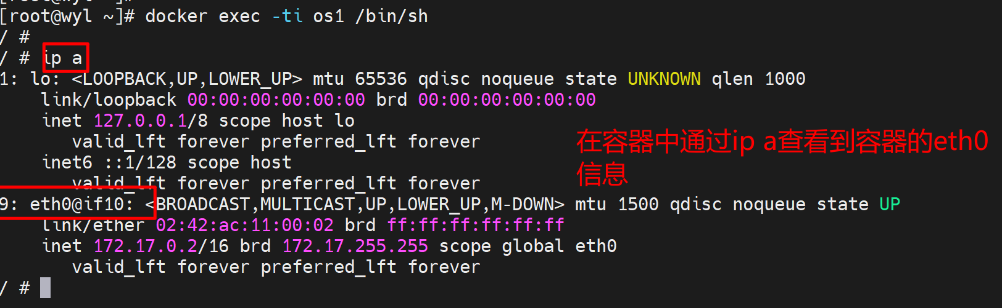
所以最终得出结论：
容器os1的eth0网络的9号口，连接在了dokcer0的vetha7f097，docker0向上连接在了宿主机的10号口上。
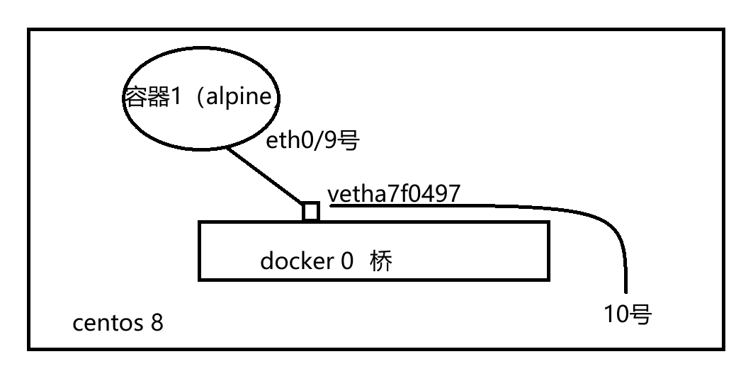
所以最终，容器可以和centos 8的宿主机通信，如果宿主机可以和外网通信，那么容器也可以和外网通信。

自定义桥接网络
场景：不想使用默认的docker0，想要自己创建新的桥接网络，并且赋予新的桥接网络自定义的网段。自定义网段为c类的192.168.66.0/24
[root@wyl ~]# docker network create -d bridge --subnet 192.168.66.0/24 mynet
注释：创建一个新的名为mynet的桥接网络，设置该桥接网络所处的网段为192.168.66.0。

[root@wyl ~]# docker network list
注释：查看docker的虚拟网卡信息
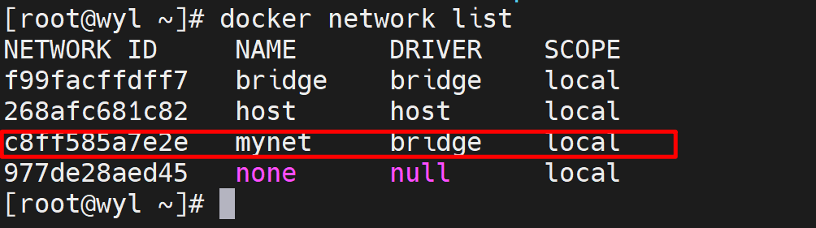
可以看到，多了一个新的桥接网络。

[root@wyl ~]# brctl show
注释：查看虚拟网卡所连接的接口信息（新的mynet所连接接口信息）
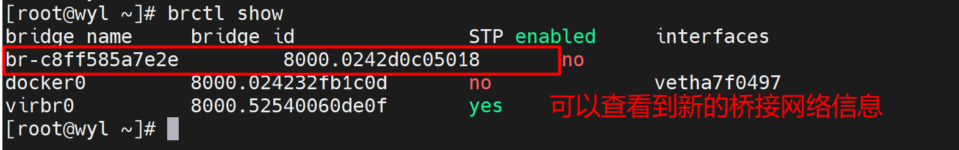

接下来，创建第二个容器，第二个容器创建时，不再默认连接docker0，连接新创建的桥接网络。
[root@wyl ~]# docker run -tid --name os2 --restart always --network mynet alpine
注释：通过镜像alpine创建名为os2的容器，并且指定连接网络为mynet

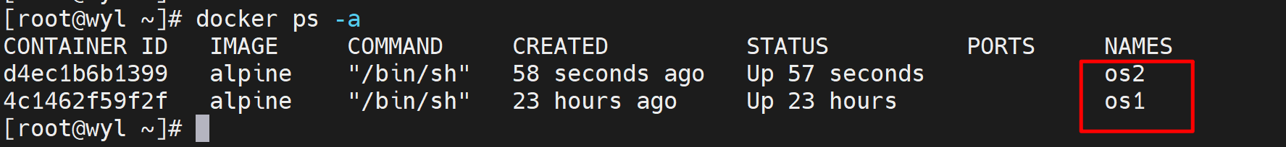
配置完成之后，通过docker ps -a可以看到有两个容器。但是两个容器所连接的网络是不一样的。容器os1默认连接docker0，容器os2连接的是mynet。

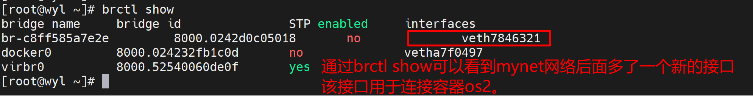
其次通过brctl show可以查看到mynet后面多了一个新的接口。

[root@wyl ~]# docker inspect os2 |grep -i ipaddr
注释：查看容器os2的详细信息中的ip地址信息
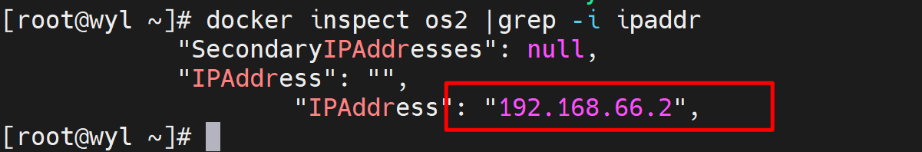
通过查看，可以看到os2获取到的ip地址为192.168.66.2。

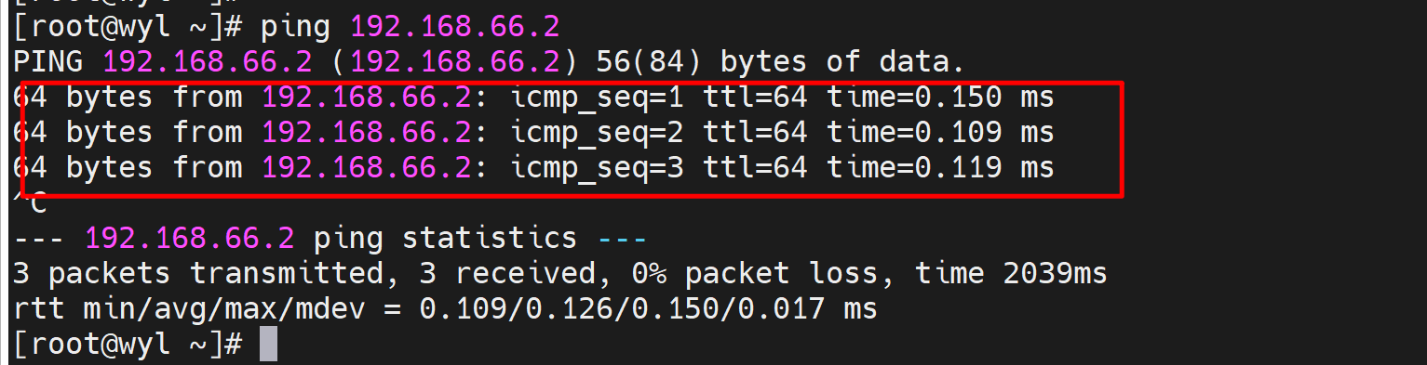
与此同时，在宿主机上去ping容器os2的地址也是可以通信的。（通过连接在mynet）上通信的。

Link连接
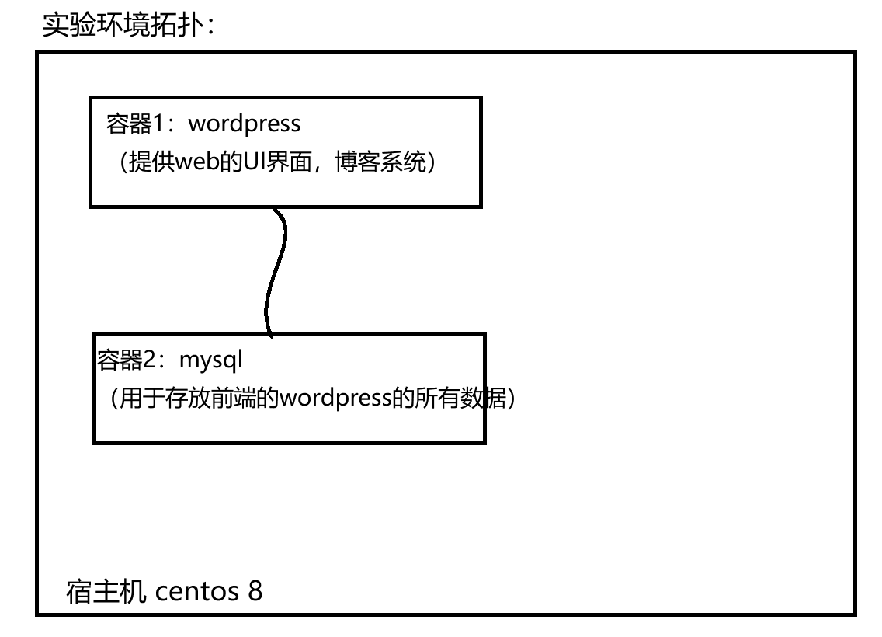
在centos8上创建两个容器。这两个容器分别通过镜像wordpress和mysql创建。最终需要实现两个容器互通。通过宿主机浏览器访问容器1，并且通过相关操作进行数据的写入（写入到容器2中）。

3.1第一步：去ucloud官网上拉取wordpress镜像。
Ucloud的官方网址如下：
https://console.ucloud.cn/

[root@wyl ~]# docker login uhub.service.ucloud.cn/cloud-abc/
注释：先登录到ucloud官网中
注意，最后一个路径是自己官网的镜像库的名字。每一个人的镜像库名字都不一样。
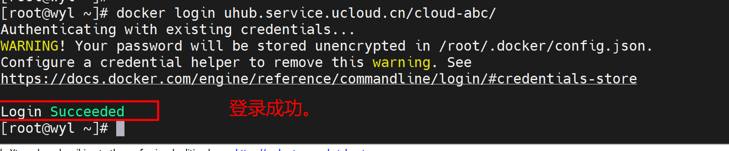

在ucloud官网中，创建同步任务，创建wordpress镜像。
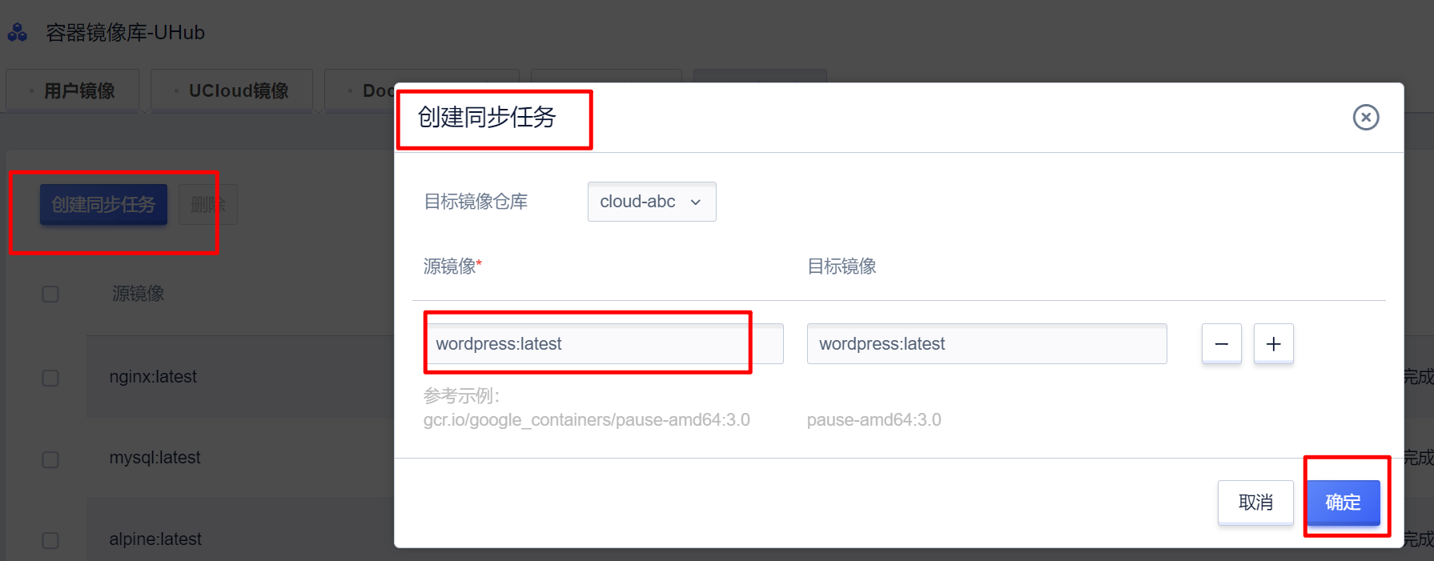

创建成功：
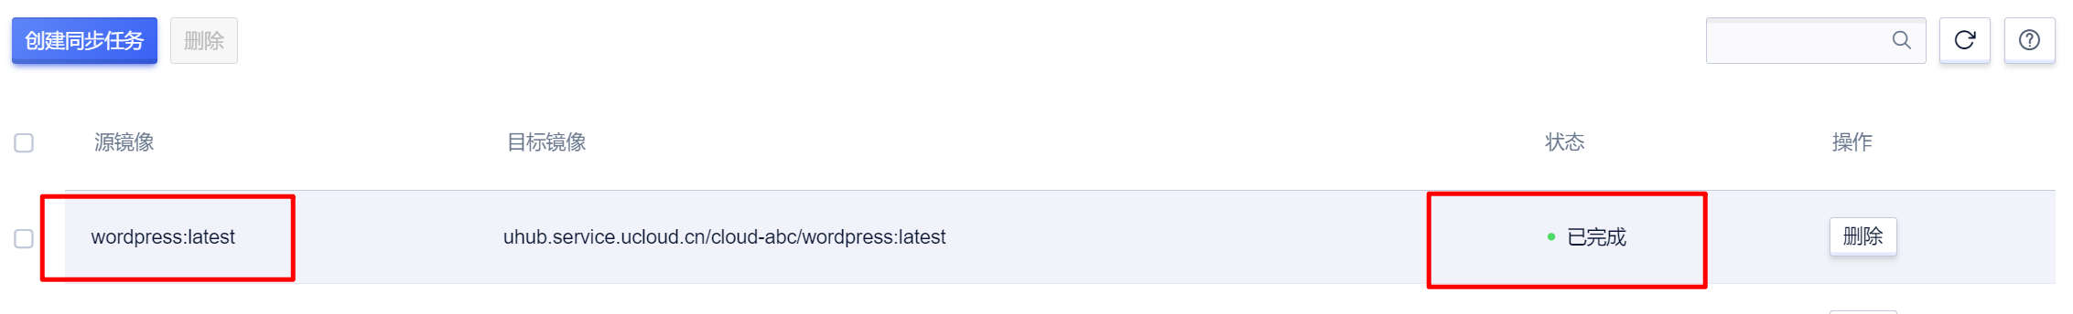

在自己的镜像库可以看到多了一个新的wordpress的镜像。
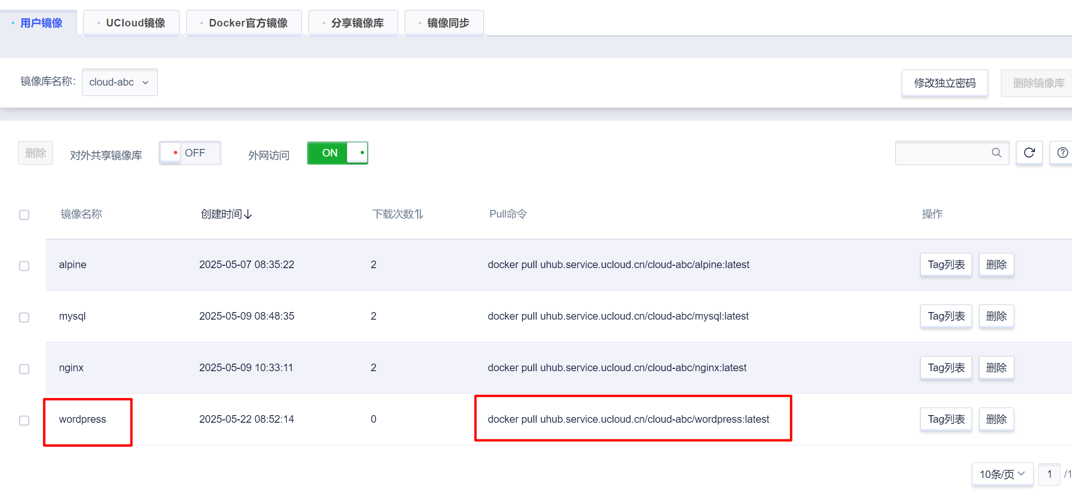

回到centos 8，将wordpress镜像拉取到centos 8中。
[root@wyl ~]# docker pull uhub.service.ucloud.cn/cloud-abc/wordpress:latest
注释：拉取ucloud官网的wordpress的镜像到centos 8本地。
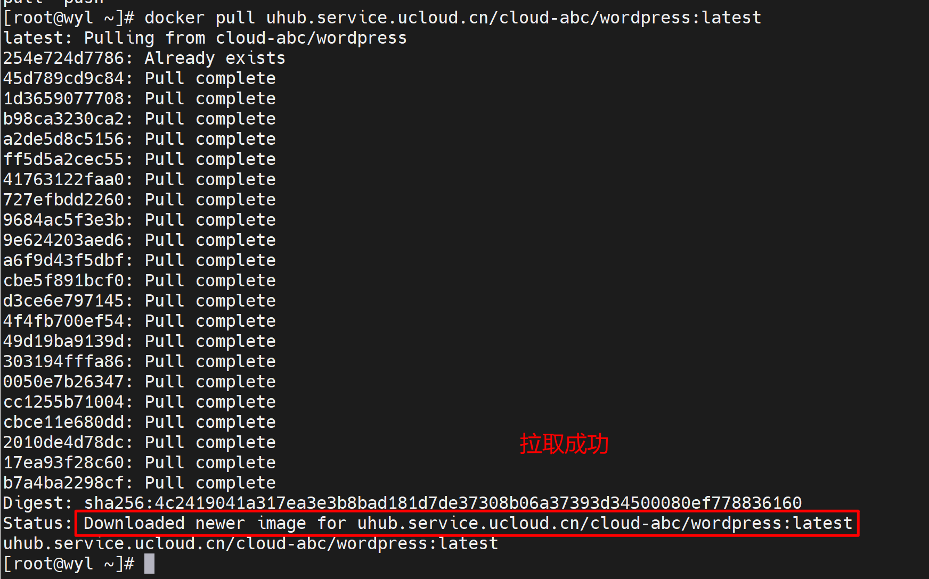
拉取成功。

[root@wyl ~]# docker images
注释：查看当前的所有镜像信息。
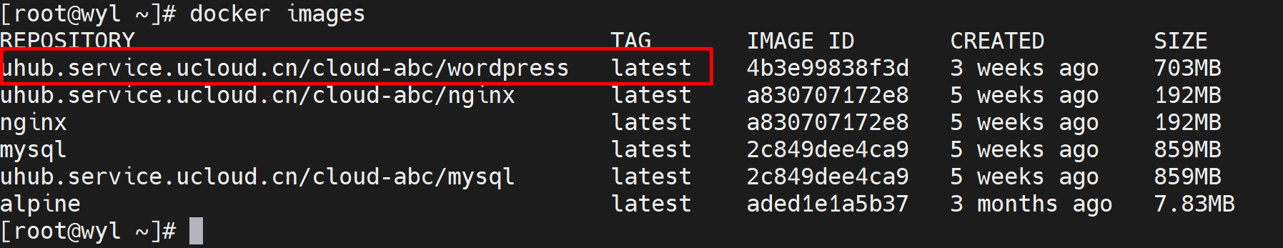
可以看到多了一个从ucloud下载下来的wordpress镜像。

将所有的从ucloud官网下载下来的镜像重命名成短的名字。
[root@wyl ~]# docker tag uhub.service.ucloud.cn/cloud-abc/wordpress:latest wordpress:latest
注释：将长名字的镜像重命名成短名字的镜像。

删除所有从官网上下载的长名字的镜像。
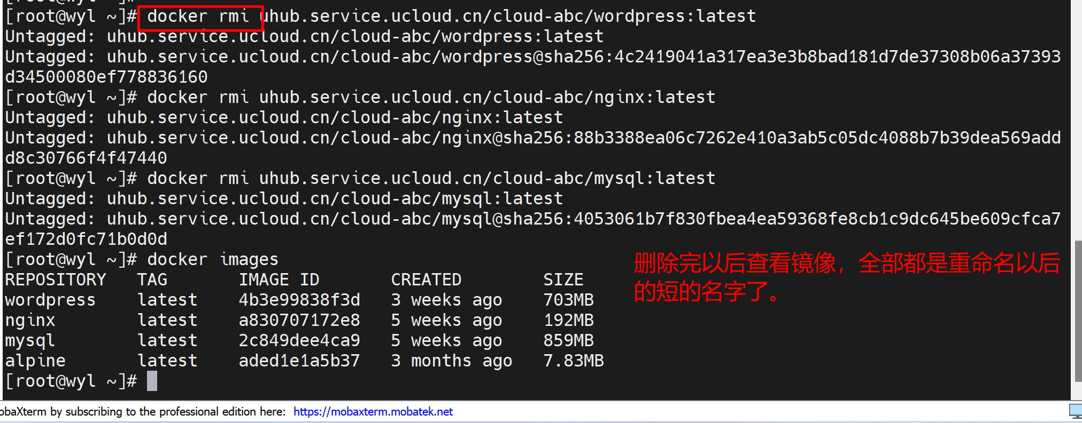

3.2第二步：通过mysql镜像以及wordpress镜像创建两个容器。
我们上一节课讲的用mysql的镜像启动一个数据库容器，至少需要跟一个环境变量。

而我们用wordpress镜像启动一个web网站容器的话，至少需要4个变量：
WORDPRESS_DB_HOST：指定一下wordpress要连接的mysql容器的地址
WORDPRESS_DB_USER：指定一下wordpress要连接mysql用哪个用户连接mysql
WORDPRESS_DB_PASSWORD：输入一下wordpress连接mysql用户的密码
WORDPRESS_DB_NAME：mysql容器里面的mysql框架里面有很多数据库，请写上你要链接的数据库名字，后面wordpress博客系统子初始化时候，会根据我们的这里填的内容创建对应的数据库，并在数据库里面建表

-p 指定端口 端口映射 宿主机端口:容器的端口
请问mysql容器需要对外暴露端口吗？不需要。因为未来我们是用户，只需要通过wordpress的web UI来访问博客网站，所以只需要暴露wordpress容器的端口给用户即可

-v 卷映射 宿主机的目录:容器存放数据的默认目录
mysql容器存放数据的默认目录是/var/lib/mysql
wordpress容器存放数据的默认目录是/var/www/html
nginx容器存放数据的默认目录是/usr/sheare/nginx/html

首先，将centos 8中之前创建的容器全部删除。
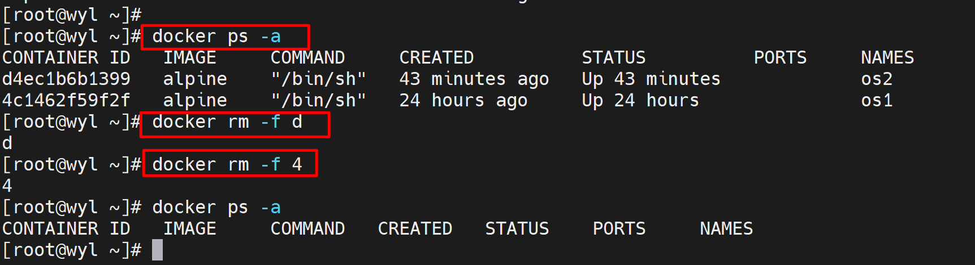

3.2.1创建数据库容器db1
之前创建数据库容器时只加了一个环境变量，就是MYSQL_ROOT_PASSWORD。
当前环境下，我们在创建数据库容器时，还需要再增加一个环境变量——MYSQL_DATABASE。
除了要设置mysql数据库的root密码以外，还需要在mysql数据库中创建一个新的数据库，该数据库用于存放wordpress的数据。
与此同时，创建数据库容器时还需要将数据库的数据在centos 8中根目录中创建一个子目录做备份。（-v参数实现。）

[root@wyl ~]# cd /
注释：去根目录下面
[root@wyl /]# ls
注释：查看根目录下面的子目录

[root@wyl /]# docker run -tid --name db1 --restart always -v /abc:/var/lin/mysql -e MYSQL_ROOT_PASSWORD=redhat -e MYSQL_DATABASE=wordpress123 mysql
注释：通过mysql镜像创建名为db1的容器。同时设置两个环境变量：
第一个环境变量MYSQl_ROOT_PASSWORD=redhat是设置数据库root的密码为redhat。
第二个环境变量MYSQL_DATABASE=wordpress123是设置数据库新增一个名为wordpress123的数据库。
通过-v /abc:/var/lin/mysql 将容器默认的存储路径/var/lin/mysql的数据备份在centos 8的根目录的abc下面。

配置完成以后，通过ls可以查看到。Centos 8的根目录下面多了一个abc的子目录。
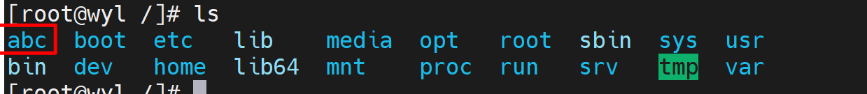

然后通过exec进入到容器中，在容器中登录到进入mysql，然后在mysql中查看数据库：
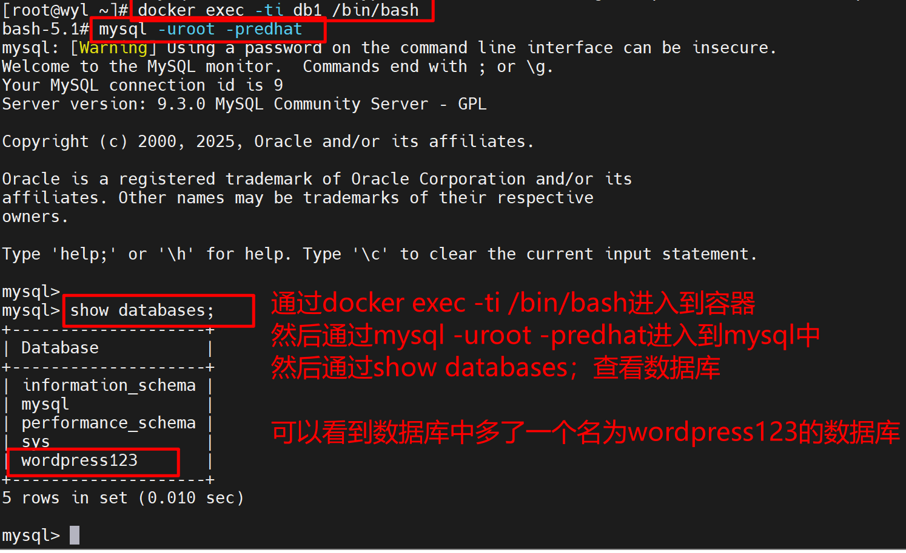

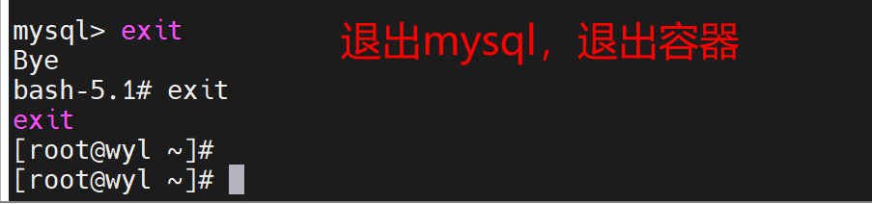
[root@wyl ~]# docker inspect db1 |grep -i ipaddr
注释：查看db1的ip地址
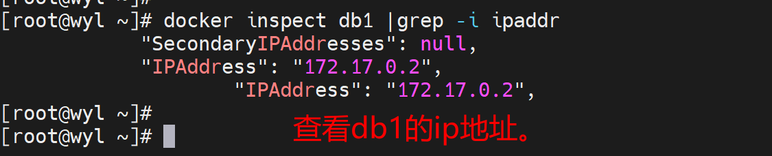
因为后续wordpress需要连接后面的db1，所以必须知道db1的ip地址才能设置环境变量。

3.2.1创建wordpress容器，名为blog
[root@wyl ~]# docker run -tid --name blog --restart always -v /def:/var/www/html -p 8080:80 -e WORDPRESS_DB_HOST=172.17.0.2 -e WORDPRESS_DB_USER=root -e WORDPRESS_DB_PASSWORD=redhat -e WORDPRESS_DB_NAME=wordpress123 wordpress
注释：通过镜像wordpress创建名为blog的容器。同时设置四个环境变量
第一个环境变量：WORDPRESS_DB_HOST=172.17.0.2是用于设置容器blog后续连接的数据库的ip地址。
第二个环境变量：WORDPRESS_DB_USER=root是用于设置后端数据库的用户名
第三个环境变量：WORDPRESS_DB_PASSWORD=redhat是用于设置后端数据库的密码
第四个环境变量：WORDPRESS_DB_NAME=wordpress123是用于设置后端数据库的具体数据库的名字
通过-v /def:/var/www/html 将blog容器默认的存储路径/var/www/html的数据备份在centos 8的根目录的def下面。
通过-p 8080：80 进行端口映射。设置blog容器对外的端口号为8080。

配置完成之后通过docker ps -a查看容器的状态如下：

通过docker inspect 查看两个容器的接口ip地址。
db1容器的ip地址为172.17.0.2
Blog容器的ip地址为172.17.0.3
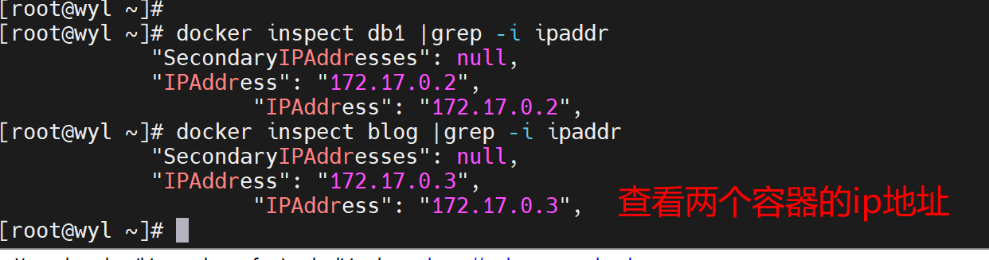

3.3 第三步在笔记本电脑上通过浏览器登录到blog容器中。
笔记本电脑浏览器访问wordpress服务（blog容器），利用宿主机（centos 8）的ip:8080进行访问。
如果访问成功，就需要开始做wordpress的初始化配置，博客名称，登录用户名和密码，登录博客，发表一篇文章，此时文章数据就会存入到数据库，说明这两容器互联了

如果不记得自己的centos 8系统的ip地址，则可以通过ifconfig命令查看：
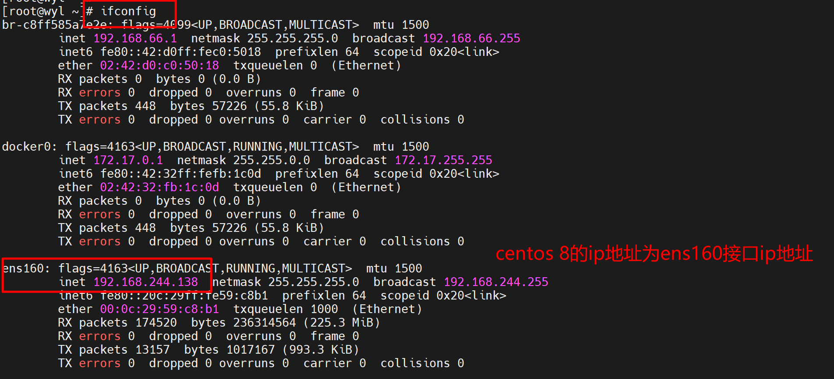

在自己的笔记本电脑上打开任意浏览器，输入centos 8的ip地址：8080
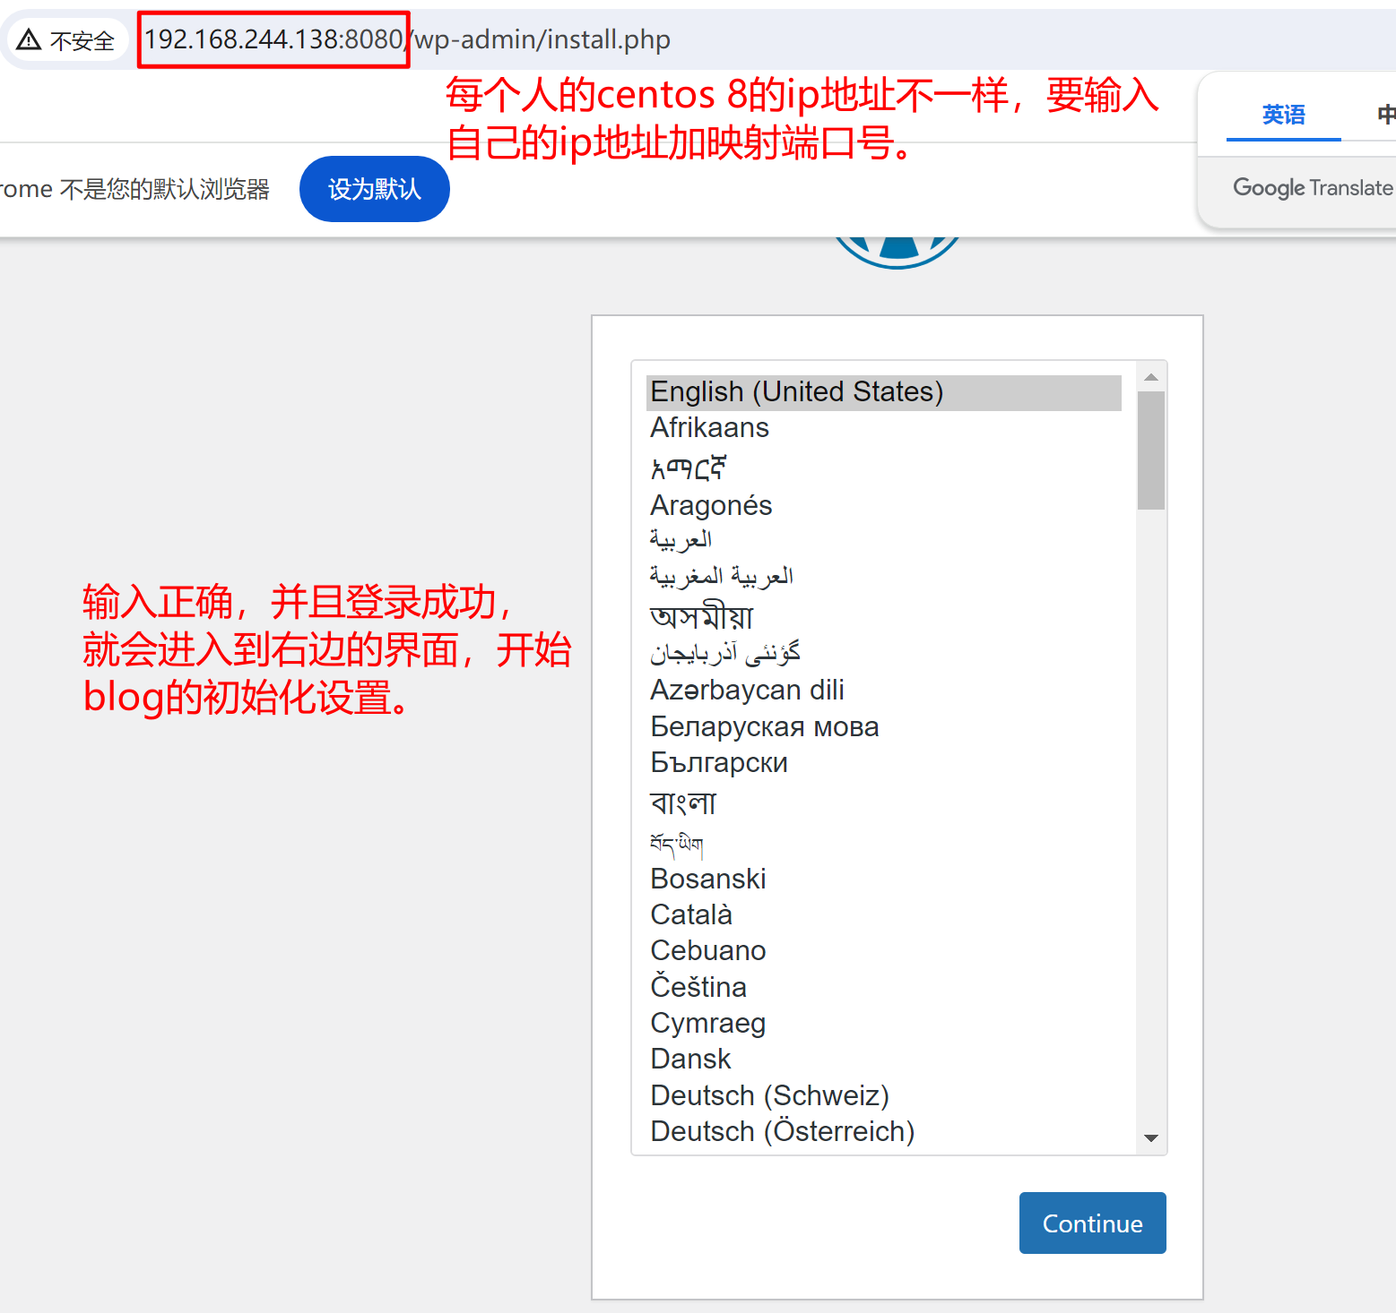
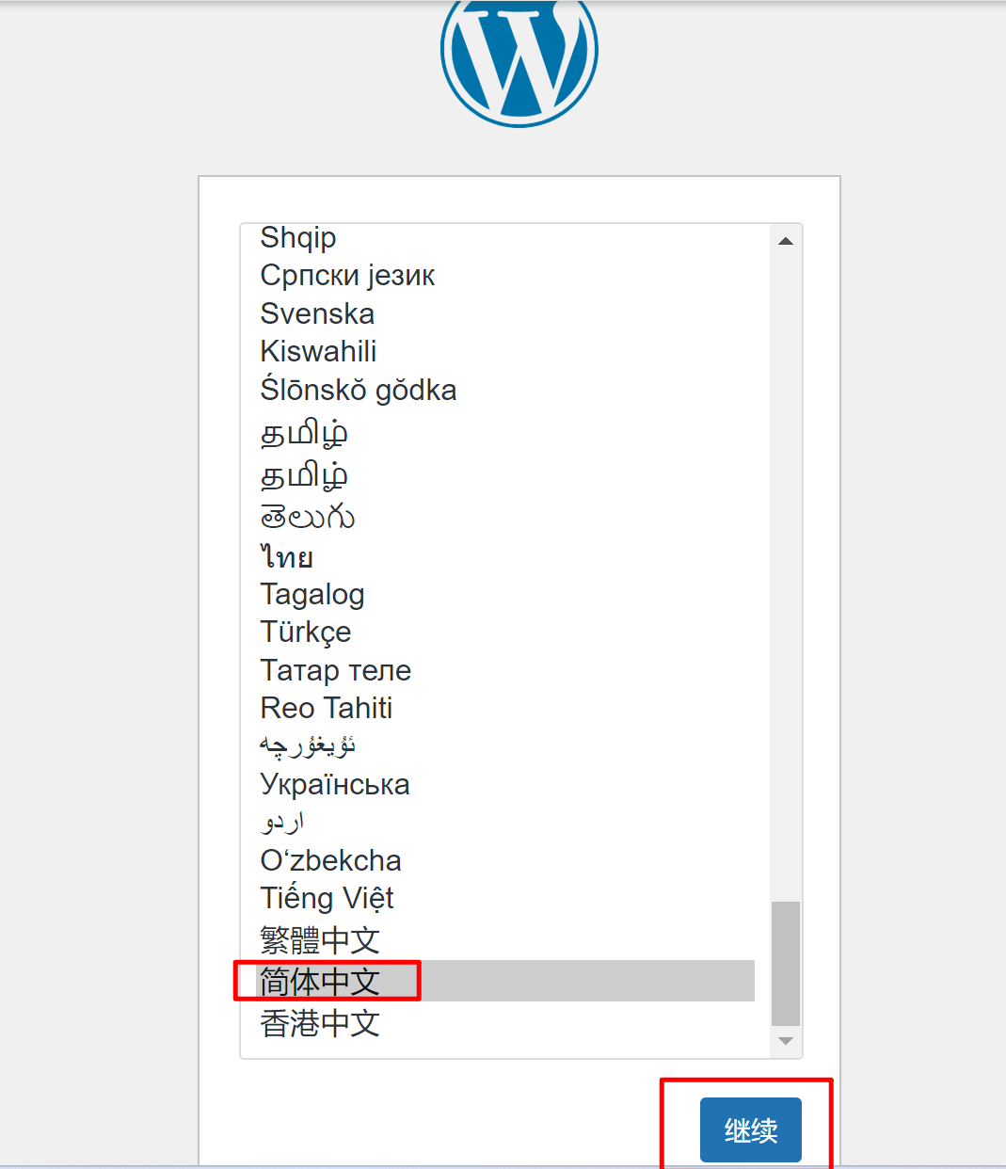
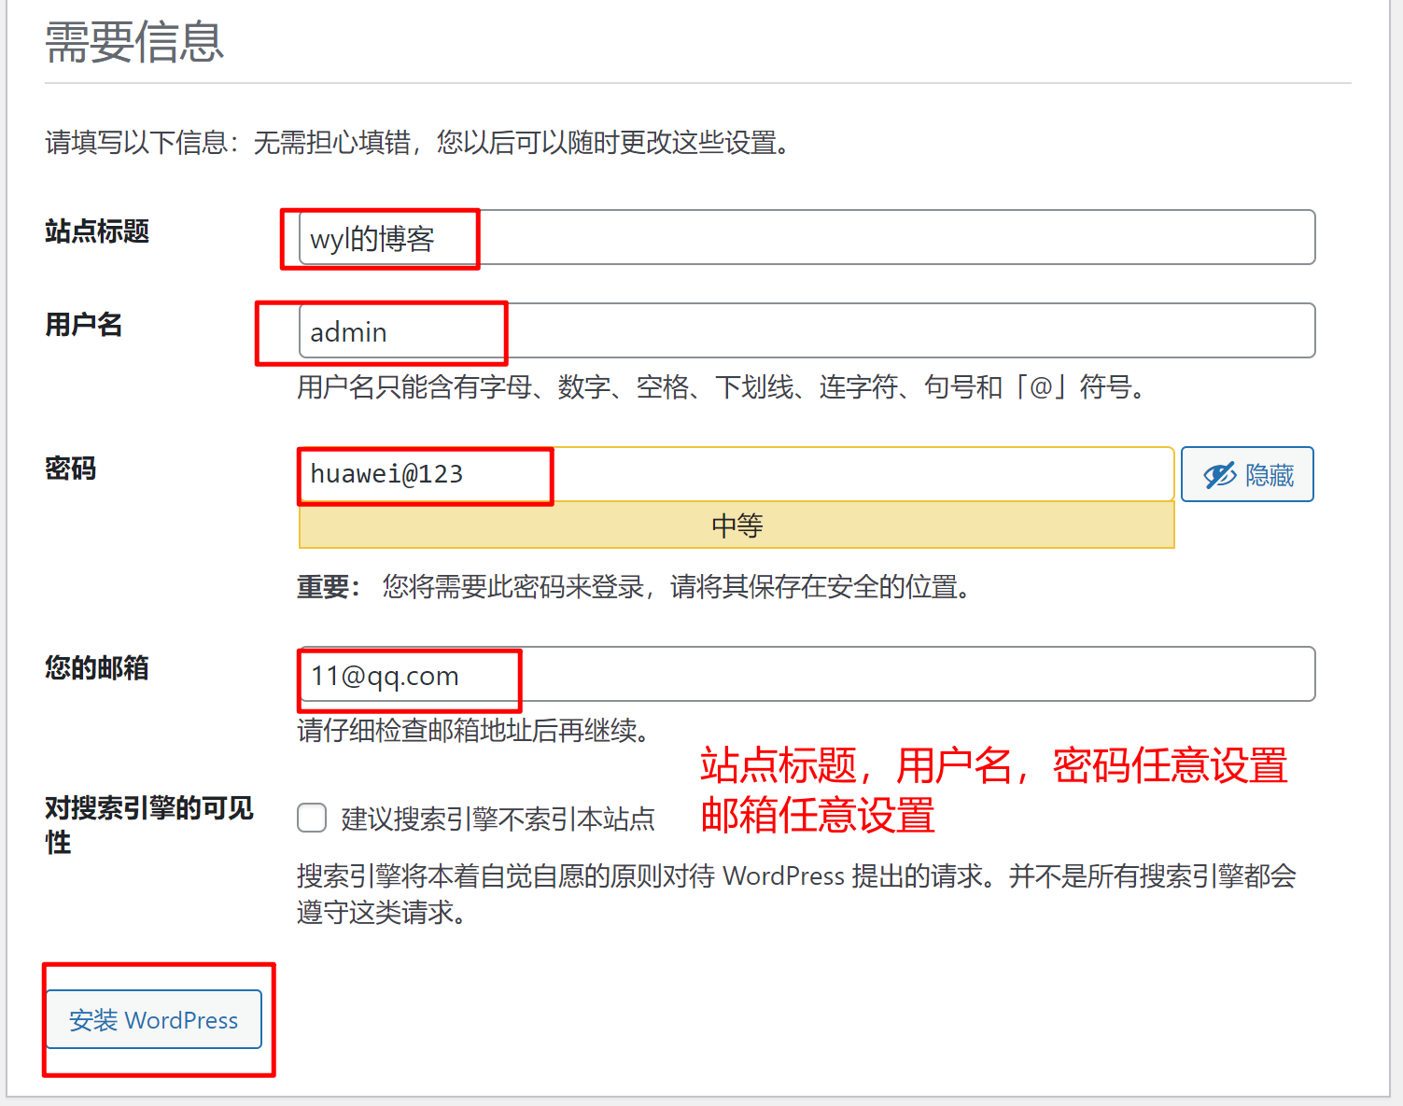
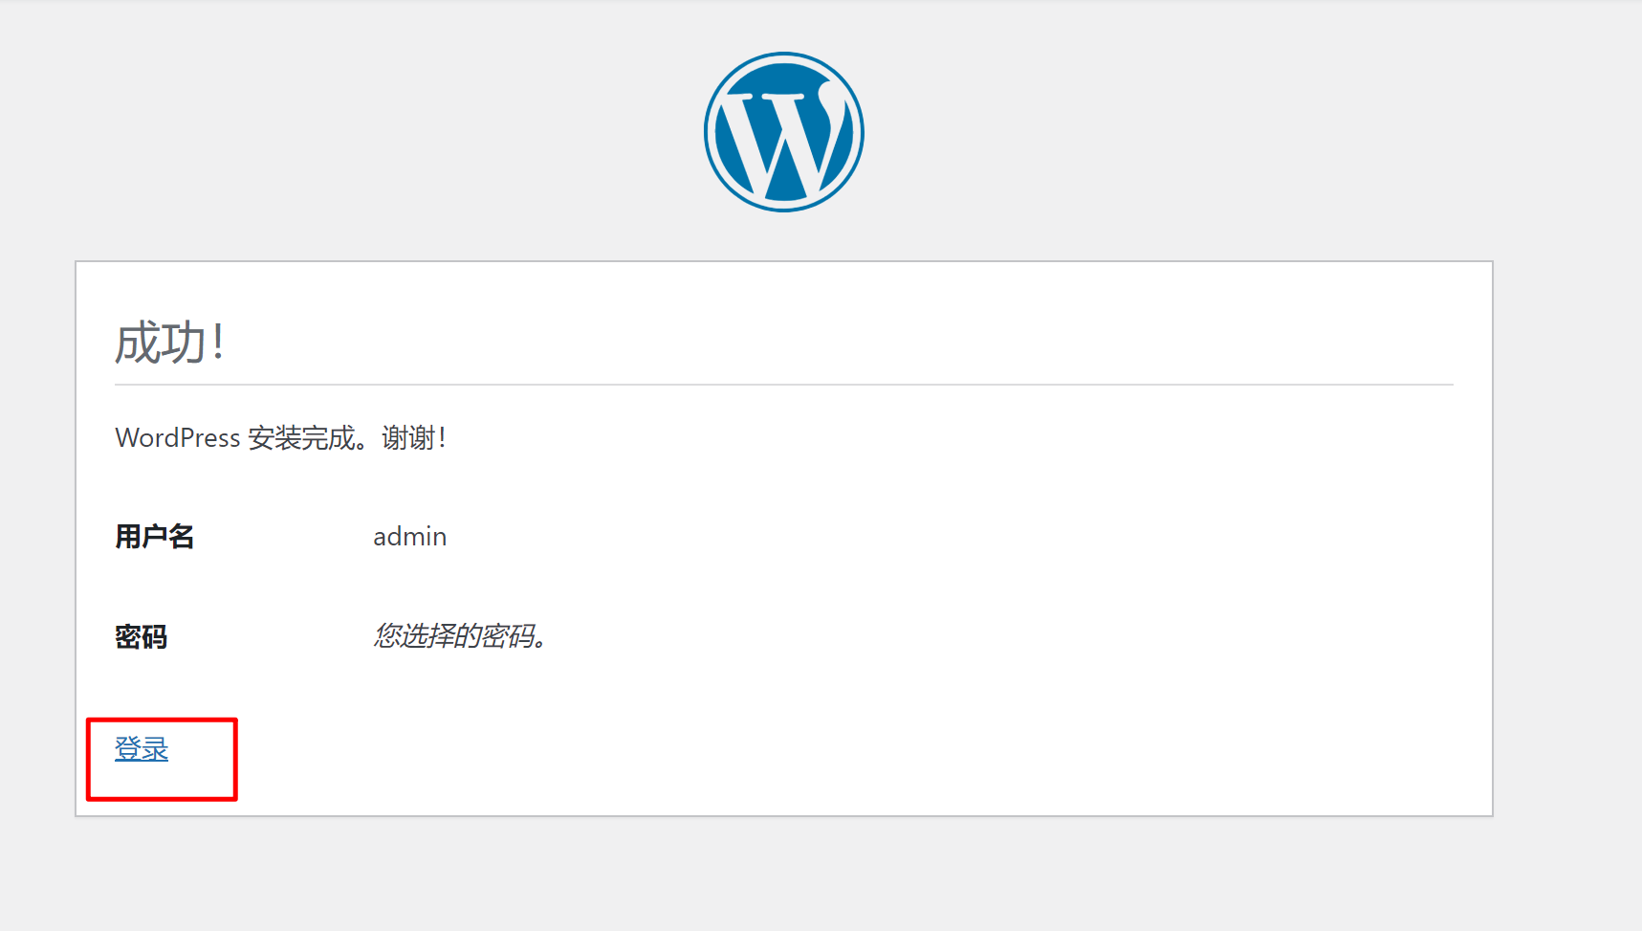
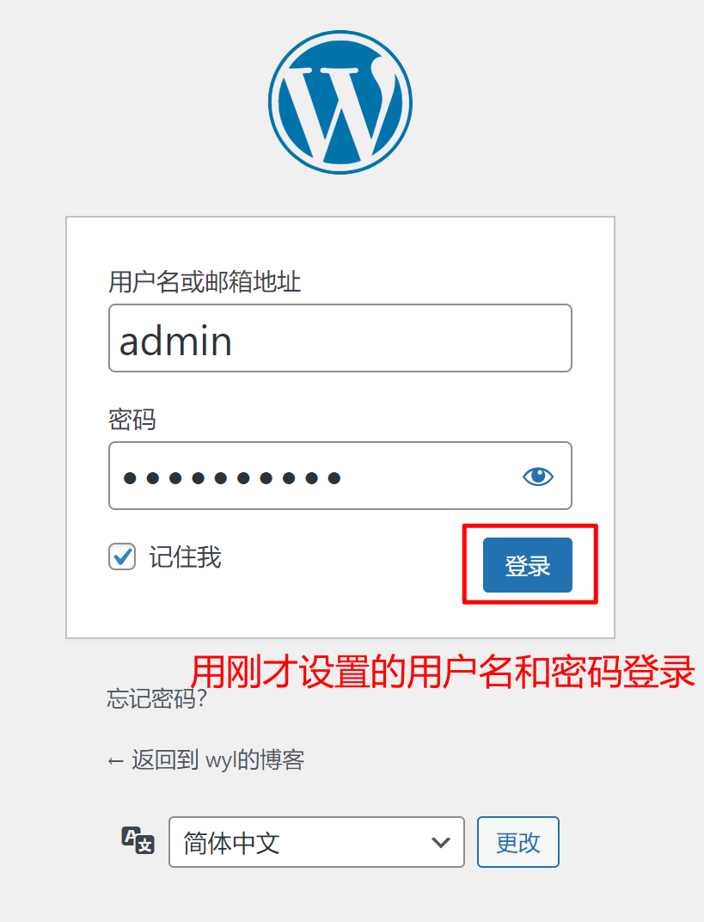
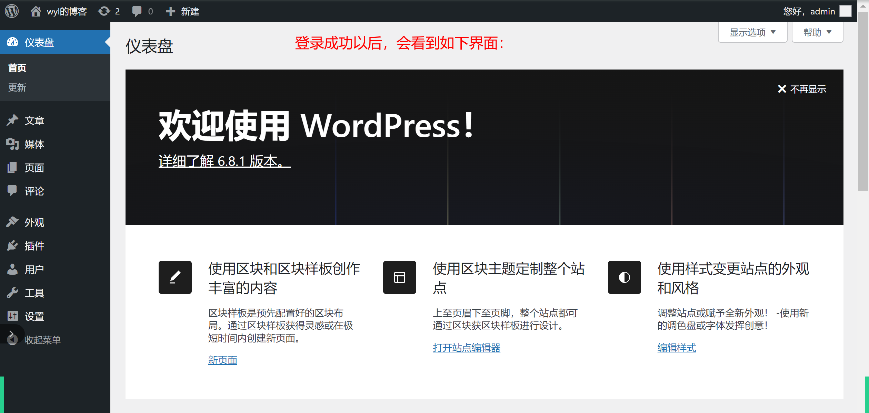

到此为止，blog容器（wordpress）登录成功。
现在需要在该博客网页中，写一篇文章，发表成功。
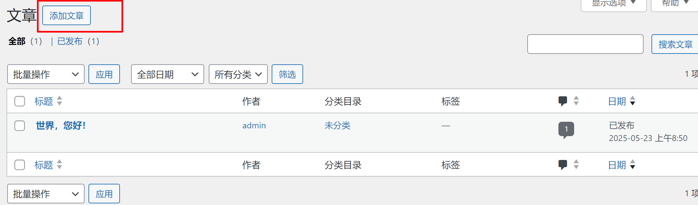

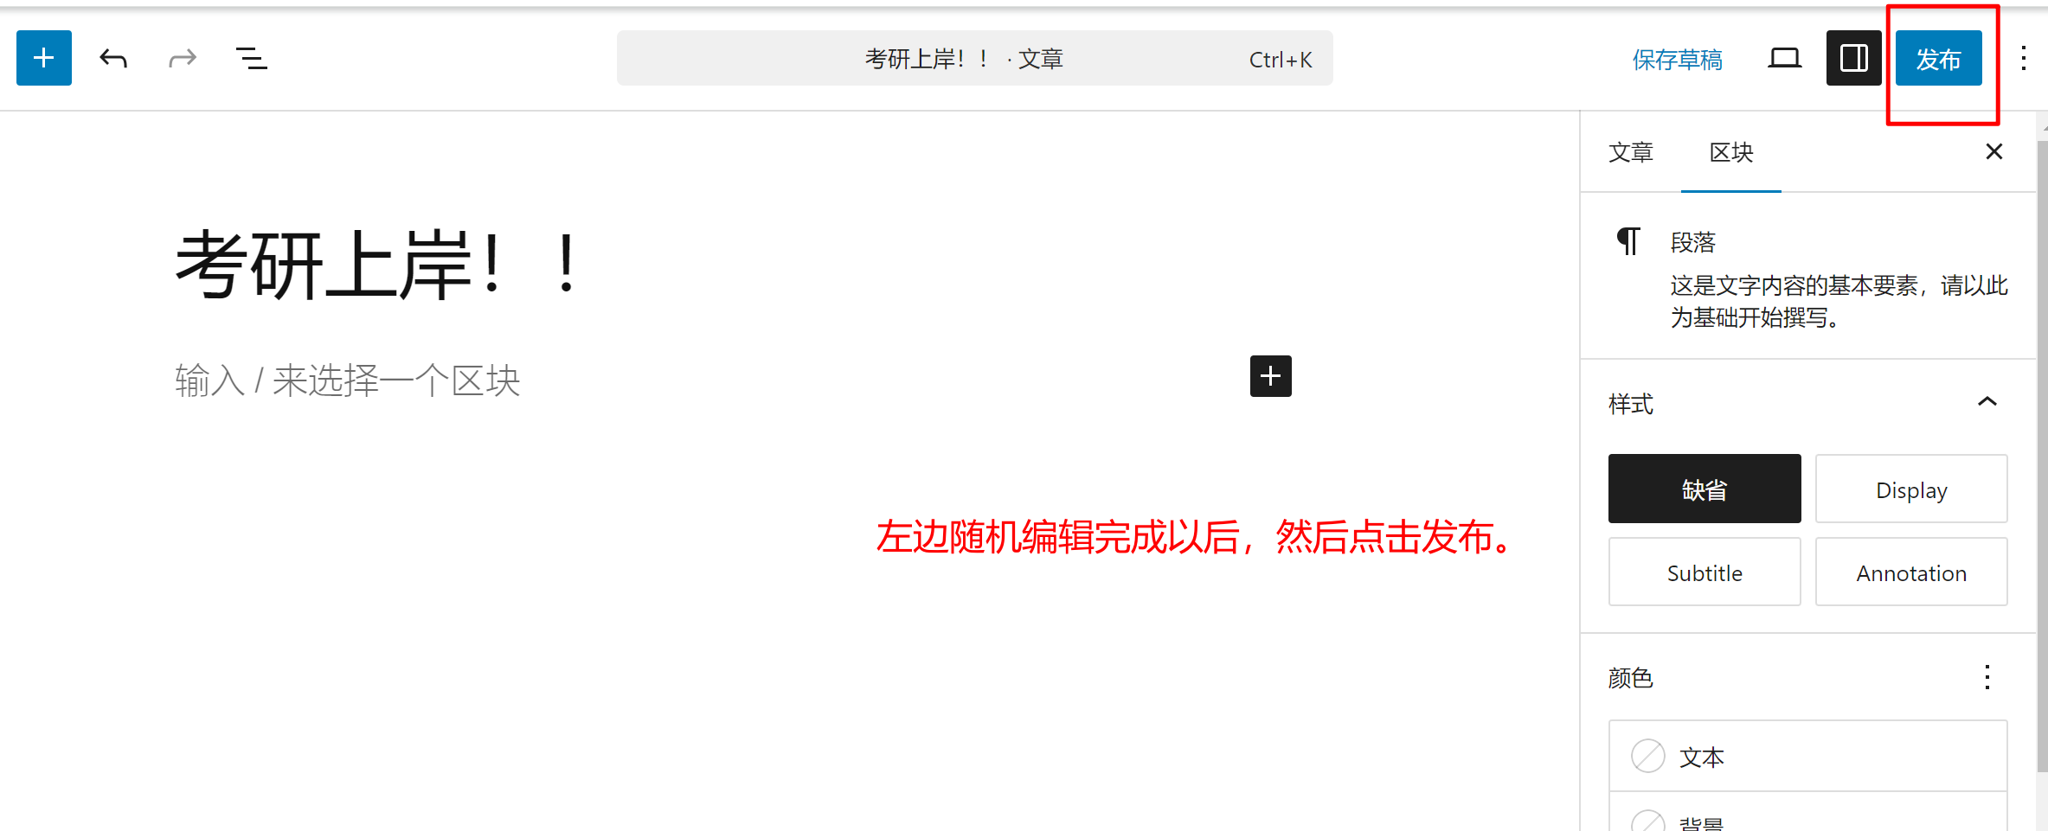

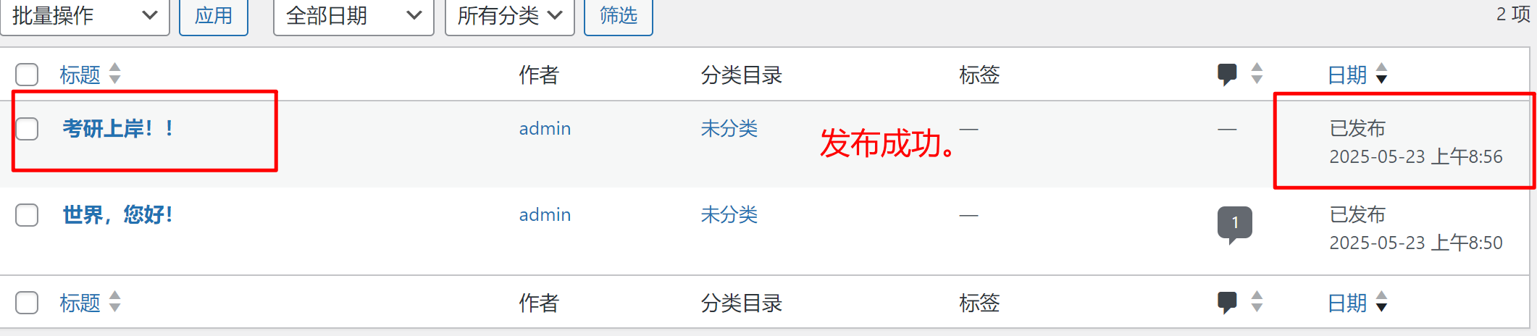

发布成功以后，说明blog容器和db1容器连接成功，并且前端的blog容器中的数据能够写入到后端db1数据库中。

接下来，为了验证两个容器之间的连接。在centos 8的底层，将db1的容器关闭，然后再一次观察浏览器中的blog页面的变化。

通过docker stop db1命令，关闭db1容器。然后通过docker ps -a查看，可以看到db1状态变成exited状态了。
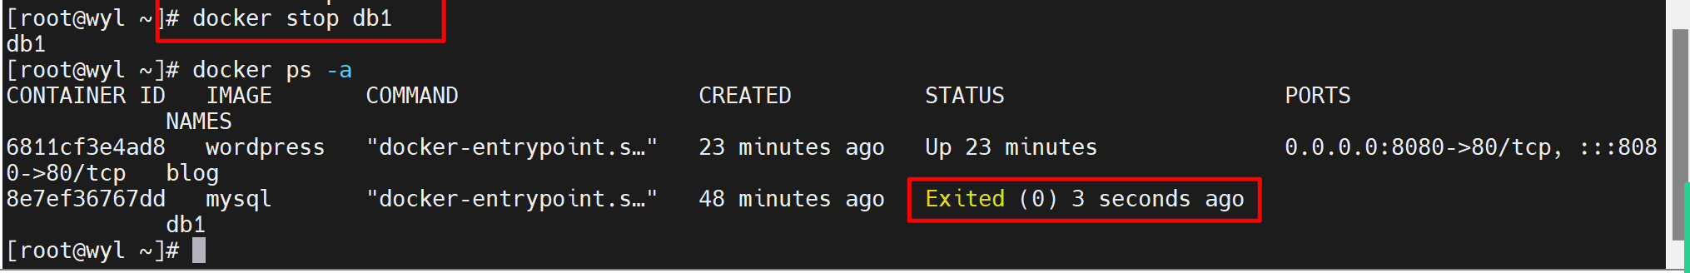

接下来回到笔记本电脑的浏览器，刷新一下：
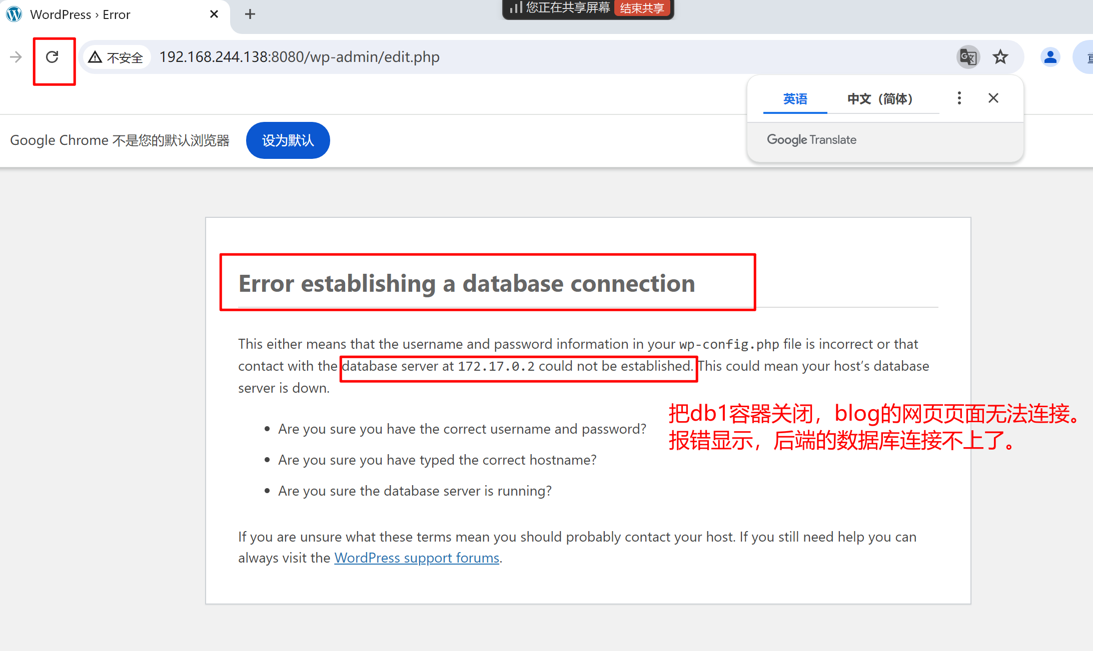

所以当前场景下，wordpress提供的blog界面想要正常运行，就必须保证blog容器和db1容器都是up状态，并且能够正常连接。

当前场景下，blog容器和db1的连接是通过在blog容器中设置环境变量，然后指定db1的接口ip地址。但是这样做有缺陷。如果db1的ip地址变化了，对于blog容器而言就找不到数据库了。

比如：当前我们将db1容器关闭，于此同时db1的ip地址会释放。然后在随机启动一个容器，那么新启动的容器就会占用db1的ip地址。后续哪怕db1再次启动，wordpress仍然无法连接到数据库。因为数据库的ip地址变化了。

[root@wyl ~]# docker run -tid --name os1 --restart always alpine
注释：通过alpine镜像创建一个名为os1的容器。
然后通过docker inspect查看到新创建的os1的容器ip地址为172.17.0.2。
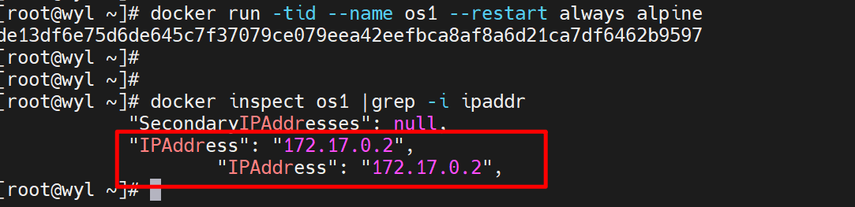

通过命令：docker restart db1重启db1容器。然后通过docker inspect查看db1的接口ip地址，发现db1的接口ip地址由原来的172.17.0.2变成了172.17.0.4。
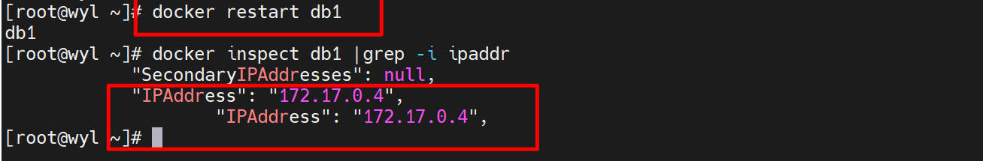

这个时候，由于数据的ip地址变化了。但是之前创建blog容器，设置的环境变量中，数据的ip地址为172.17.0.2。所以当前网页中的博客界面仍然无法访问，因为ip地址不对，数据库无法连接。

所以接下来引出link概念。

3.4 第四步：通过link的方式重新创建blog容器来连接数据库。
首先删除所有容器，通过命令：docker rm -f $(docker ps -qa)
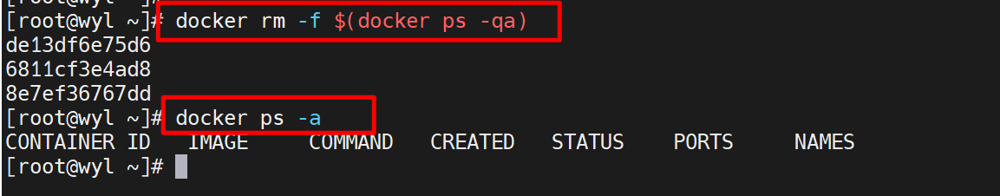

重新创建db1容器：（跟之前创建命令一样）
[root@wyl /]# docker run -tid --name db1 --restart always -v /abc:/var/lin/mysql -e MYSQL_ROOT_PASSWORD=redhat -e MYSQL_DATABASE=wordpress123 mysql

重新创建blog容器：（加--link参数，设置数据库）
[root@wyl /]# docker run -tid --name blog -v /def:/var/www/html -p 8080:80 --link db1:wyldb -e WORDPRESS_DB_HOST=wyldb -e WORDPRESS_DB_USER=root -e WORDPRESS_DB_PASSWORD=redhat -e WORDPRESS_DB_NAME=wordpress123 wordpress
注释：新加的参数--link用于给db1容器对应的数据库设置一个数据库名。
后续的环境变量WORDPRESS_DB_HOST=后面跟的就不是数据的ip地址，而是数据库名。

两个容器创建完成以后，通过docker ps -a查看：
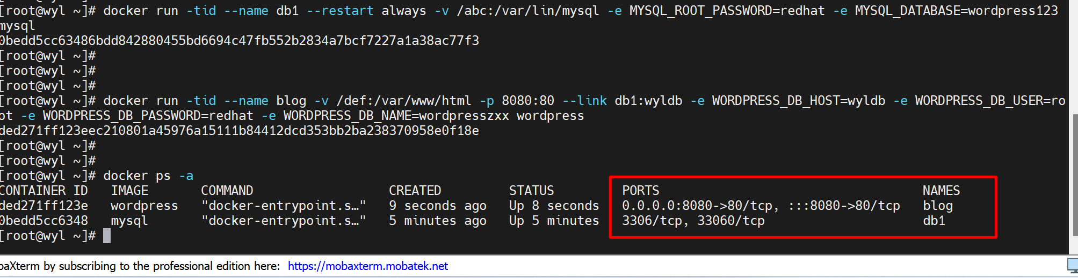

再一次回到笔记本电脑的浏览器中，刷新一下，可以看到，又可以登录到wordpress的界面了。
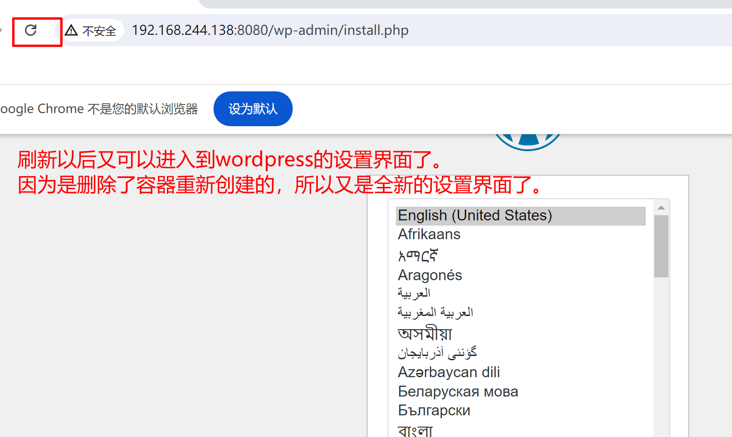

接下来，查看db1容器的接口ip地址：可以看到ip地址为172.17.0.2
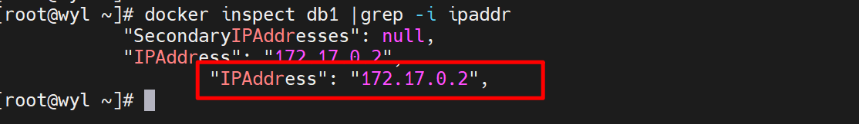

通过命令：docker stop db1，将db1容器关闭。
关闭以后刷新浏览器界面会发现报错了。

然后随机创建一个容器，占用db1的接口ip地址。
[root@wyl ~]# docker run -tid --name os1 --restart always alpine
注释：通过alpine镜像创建一个名为os1的容器。
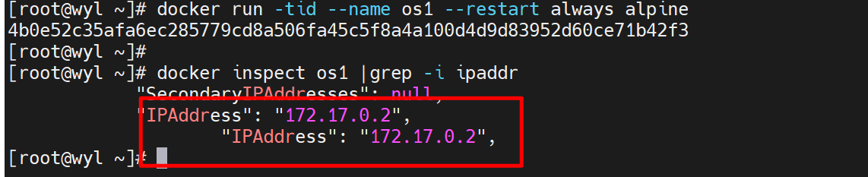
通过docker restart db1重启db1容器。
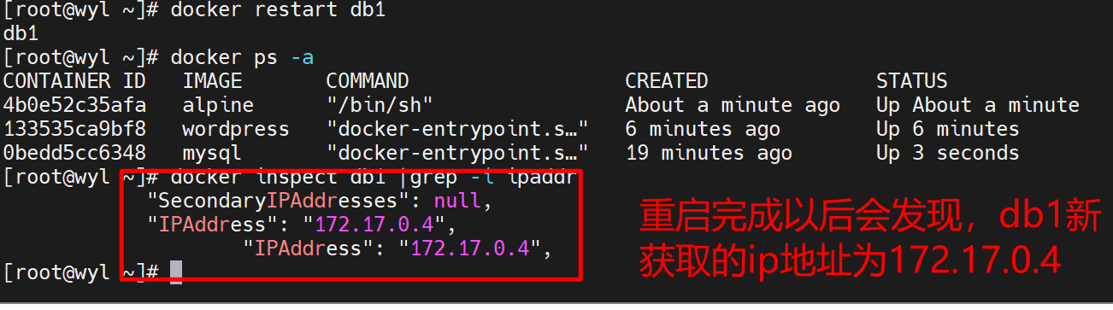

再一次刷新浏览器：
